«ЗАТВЕРДЖЕНО»
Рішенням Уповноваженої особи
від «01» серпня 2022 №____
/ Самотуга Т.В. /

Оголошення про проведення спрощеної закупівлі

1.Найменування замовника: Управління освіти, культури, молоді, спорту та туризму Коцюбинської селищної ради Київської області
1.1.Місцезнаходження замовника: 08298, Київська область, селище Коцюбинське, вул. Доківська, 2
1.2. Ідентифікаційний код замовника в Єдиному державному реєстрі юридичних осіб, фізичних осіб - підприємців та громадських формувань: 44151538
1.3.Категорія замовника: пп. 3 ч.4 ст. 2 Закону України «Про публічні закупівлі» - підприємства, установи, організації, зазначені у пункті1 частини четвертої статті 2 Закону
1.4. Посадова особа замовника, уповноважена здійснювати зв’язок з учасниками: Самотуга Тетяна Василівна – уповноважена особа, відповідальна за організацію та проведення закупівель товарів, робіт та послуг Управління освіти, культури, молоді, спорту та туризму Коцюбинської селищної ради Київської області, тел. +38 095 330 96 25. електронна адреса: zakupivli44151538@gmail.com
2. Назва предмета закупівлі із зазначенням коду за Єдиним закупівельним словником (у разі поділу на лоти такі відомості повинні зазначатися стосовно кожного лота) та назви відповідних класифікаторів предмета закупівлі і частин предмета закупівлі (лотів) (за наявності): Послуги із ремонту рекреаційних приміщень для розміщення ресурсних кімнат (зокрема лікаря) в навчально-виховному комплексі «Школа І-ІІ ступенів – Коцюбинський гуманітарний ліцей» по вулиці Бакала,1 ( код ДК 021:2015: 44212320-8 Конструкції різні) Тут https://dk21.dovidnyk.info/index.php?rozd=4421232 про ℹ ДК 021:2015 ℹ
Інформація про технічні, якісні та інші характеристики предмета закупівлі: Згідно Додатку №4.
4. Кількість та місце поставки товарів або обсяг і місце виконання робіт чи надання послуг: смт.Коцюбинське, вул.Доківська,27
Кількість – 1 послуга
Більш детальна інформація в Технічних вимогах.
5. Строк поставки товарів, виконання робіт, надання послуг: до 23.08..2022 року.
6. Умови оплати: оплата здійснюється після поставки товару на адресу Замовника протягом 10 (десяти) робочих днів після надходження відповідних бюджетних коштів на рахунки Замовника, після підписання Сторонами акту виконаних робіт.
7. Очікувана вартість предмета закупівлі: 280 000 гривень,00 грн (Двісті вісімдесят тисяч гривень . 00 коп з ПДВ)
8. Період уточнення інформації про закупівлю (не менше трьох робочих днів): 05.08.2022 року до 00:00 год.
9. Кінцевий строк подання пропозицій (строк для подання пропозицій не може бути менше ніж п’ять робочих днів з дня оприлюднення оголошення про проведення спрощеної закупівлі в електронній системі закупівель): 09.08.2022 року до 00:00 год.
10. Перелік критеріїв та методика оцінки пропозицій із зазначенням питомої ваги критеріїв: «Ціна – 100%».
11. Розмір та умови надання забезпечення пропозицій учасників (якщо замовник вимагає його надати): не вимагається.
12. Розмір та умови надання забезпечення виконання договору про закупівлю (якщо замовник вимагає його надати): не вимагається.
13. Розмір мінімального кроку пониження ціни під час електронного аукціону:
0,5% - 1400,00 грн.

Інша інформація:

Оголошення розроблено відповідно до вимог Закону України «Про публічні закупівлі» (далі - Закон), та з урахуванням вимог Постанови 169 від 28 лютого 2022 р. (із змінами) «Деякі питання здійснення оборонних та публічних закупівель товарів, робіт і послуг в умовах воєнного стану».. Терміни, які використовуються в оголошені, вживаються у значенні, наведеному в Законі.
Кожен учасник має право подати тільки одну пропозицію.

- Відхилення пропозиції учасника:
Замовник відхиляє пропозицію в разі, якщо:
1) пропозиція учасника не відповідає умовам, визначеним в оголошенні про проведення спрощеної закупівлі, та вимогам до предмета закупівлі;
2) учасник не надав забезпечення пропозиції, якщо таке забезпечення вимагалося замовником;
3) учасник, який визначений переможцем спрощеної закупівлі, відмовився від укладення договору про закупівлю;
4) якщо учасник протягом одного року до дати оприлюднення оголошення про проведення спрощеної закупівлі відмовився від підписання договору про закупівлю (у тому числі через неукладення договору з боку учасника) більше двох разів із замовником, який проводить таку спрощену закупівлю.

- Відміна закупівлі:
1. Замовник відміняє спрощену закупівлю в разі:
1) відсутності подальшої потреби в закупівлі товарів, робіт і послуг;
2) неможливості усунення порушень, що виникли через виявлені порушення законодавства з питань публічних закупівель;
3) скорочення видатків на здійснення закупівлі товарів, робіт і послуг.
2. Спрощена закупівля автоматично відміняється електронною системою закупівель у разі:
1) відхилення всіх пропозицій згідно з частиною 13 статті 14 Закону;
2) відсутності пропозицій учасників для участі в ній.
Спрощена закупівля може бути відмінена частково (за лотом).
Повідомлення про відміну закупівлі оприлюднюється в електронній системі закупівель:
замовником протягом одного робочого дня з дня прийняття замовником відповідного рішення;
електронною системою закупівель протягом одного робочого дня з дня автоматичної відміни спрощеної закупівлі внаслідок відхилення всіх пропозицій згідно з частиною тринадцятою цієї статті або відсутності пропозицій учасників для участі у ній.
Повідомлення про відміну закупівлі автоматично надсилається всім учасникам електронною системою закупівель в день його оприлюднення.

- Строк укладання договору:
Замовник укладає договір про закупівлю з учасником, який визнаний переможцем спрощеної закупівлі, не пізніше ніж через 20 днів з дня прийняття рішення про намір укласти договір про закупівлю.
Договір про закупівлю укладається згідно з вимогами статті 41 Закону.
У разі якщо учасник стає переможцем декількох або всіх лотів, замовник може укласти один договір про закупівлю з переможцем, об’єднавши лоти.
Додатки до Оголошення про проведення спрощеної закупівлі:
Додаток №1 – Вимоги до учасника спрощеної процедури закупівлі.
Додаток № 2 – Проект договору.
Додаток № 3 – «Форма «Цінова пропозиція».
Додаток № 4 – Інформація про технічні, якісні та інші характеристики предмета закупівлі.

Уповноважена особа Т.В.Самотуга

Додаток №1
до оголошення про проведення спрощеної закупівлі

Вимоги до Учасника спрощеної закупівлі.
Учасник повинен надати в електронному (сканованому вигляді) вигляді в складі своєї пропозиції наступні документи:
- Копію Статуту в останній (діючої) редакції або іншого установчого документу (зі змінами), з відміткою про проведення державної реєстрації, або описом реєстратора, або довідку з відповідним пошуковим кодом результатів надання адміністративної послуги на веб-порталі Міністерства юстиції України (офіційний сайт пошуку:https://usr.minjust.gov.ua/ua/freesearch) (для юридичних осіб);
або для учасників: фізичних осіб; фізичних осіб-підприємців
- Копію довідки про присвоєння ідентифікаційного коду
- Копію паспорту

- Копію Свідоцтва про реєстрацію платника податку на додану вартість або Витяг з реєстру платників ПДВ. (У разі якщо Учасник не платник ПДВ - витяг з реєстру платників єдиного податку або свідоцтво про сплату єдиного податку).

- Довідку в довільній формі, яка містить відомості про підприємство:
- повна та скорочена назва учасника;
- код ЄДРПОУ;
- реквізити (адреса юридична та фактична, тел./факс, контактний телефон, електронна адреса);
- керівництво – (посада, П.І.Б.);
- банківські реквізити;
- короткий опис діяльності підприємства.

- Документи, що підтверджують повноваження особи або представника учасника спрощеної закупівлі щодо підпису документів пропозиції та договору за результатом проведення спрощеної закупівлі:
- копія протоколу установчих/загальних зборів або виписка з протоколу установчих/загальних зборів або копія рішення засновника, та/або наказ (копія наказу/витяг з наказу)/розпорядження (копія розпорядження/витяг з розпорядження) про призначення або про вступ на посаду;
- довіреність/доручення у разі підписання документів пропозиції особою, чиї повноваження не визначені статутом, та документальне підтвердженням повноважень особи, яка видала довіреність/доручення, щодо видачі довіреності/доручення, або іншим документом що підтверджує повноваження посадової особи учасника на підписання документів.
Повноваження учасника - фізичної особи, у тому числі фізичної особи-підприємця, що є громадянином України, підтверджується поданням у складі тендерної пропозиції копії паспорта громадянина України.

- Лист-згода на обробку, використання, поширення та доступ до персональних даних згідно з вимогами Закону України «Про захист персональних даних» від 01.06.10 №2297- VI службової (посадової) особи або представника учасника процедури закупівлі, які будуть підписувати документи пропозиції та договір, за встановленою формою:
Лист - згода
на обробку персональних даних
Відповідно до Закону «Про захист персональних даних» даю згоду на обробку, використання, поширення та доступ до персональних даних, які передбачено Законом України «Про здійснення державних закупівель», а також згідно з нормами чинного законодавства, моїх персональних даних (у т.ч. паспортні дані, ідентифікаційний код, свідоцтво платника податків, банківські реквізити, розрахункові рахунки, електронні ідентифікаційні дані: номери телефонів, електронні адреси або інша необхідна інформація, передбачена законодавством), відомостей, які надаю про себе для забезпечення участі у процедурі конкурсних торгів, цивільно-правових та господарських відносин.
Посада, прізвище, ініціали, підпис уповноваженої особи Учасника.
- Лист-згоду з проектом договору про закупівлю, що зазначений в Додатку 2 до оголошення про проведення спрощеної закупівлі та є його невід’ємною частиною.

- На підставі технічних вимог Учасникам необхідно надати документи, які підтверджують відповідність пропозиції учасника технічним, якісним, кількісним та іншим вимогам до предмета закупівлі, а саме:

- Довідка, складена Учасником у довільній формі, про наявність обладнання та матеріально технічної бази необхідного для виконання робіт за предметом закупівлі із зазначенням інформації про найменування кожної із вказаних одиниць обладнання та матеріально-технічної бази (марки, модель), кількості, відомостей про технічний стан. Крім того у довідці обов’язково вказати фактичне місце розташування обладнання/інструментів та матеріально-технічної бази (складських та офісних приміщень тощо), які будуть задіяні для виконання робіт/надання послуг з предмету закупівлі.
- Підсумкова відомість ресурсів;
- локальний кошторис з розрахунком ціни;
- зведений кошторисний розрахунок;
- графік робіт;
- пояснювальну записку.
Кошторисна документація має бути скріплена печаткою (у разі наявності) та підписана Учасником.

Примітки: Вся надана документація повинна бути викладена у тому ж порядку та з тим найменуванням, що вказаний у вимогах

Уповноважена особа Т.В.Самотуга
Додаток № 2
до оголошення про проведення спрощеної закупівлі

ПРОЄКТ ДОГОВОРУ

селище Коцюбинське «___» ____________ 2022 року

Управління освіти, культури, молоді, спорту та туризму Коцюбинської селищної ради Київської області, в особі начальника управління Лошицької Олени Леонідівни, що діє на підставі Положення (надалі – «Замовник»), з однієї сторони, та ______________________________________, в особі_________________________________________________________________________(надалі – «Виконавець»), з другої сторони, разом іменуються «Сторони», а кожна окремо – «Сторона», на підставі Закону України «Про затвердження Указу Президента України «Про ведення воєнного стану в Україні» від 24.02.2022 №2102-ІХ, Постанови КМУ «Деякі питання здійснення оборонних та публічних закупівель товарів, робіт і послуг в умовах воєнного стану» від 28 лютого 2022р. №169 (зі змінами), уклали цей Договір про закупівлю послуг (Далі – Договір) про наступне:

1. ПРЕДМЕТ ДОГОВОРУ

1.1. Виконавець зобов’язується надати Послуги із ремонту рекреаційних приміщень для розміщення ресурсних кімнат (зокрема лікаря) в навчально-виховному комплексі «Школа І-ІІ ступенів – Коцюбинський гуманітарний ліцей» по вулиці Бакала,1 ( код ДК 021:2015: 44212320-8 Конструкції різні) згідно локального кошторису, а Замовник - прийняти та оплатити послуги.
1.2. Місцезнаходження об’єкту надання послуг: смт.Коцюбинське, вул.Бакала,1

II. ЯКІСТЬ ПОСЛУГ
2.1. Виконавець гарантує Замовнику надання послуг, якість яких відповідає вимогам чинного законодавства України.
2.2. Гарантійний термін експлуатації відповідно до Договору складає 36 місяців з дати виконання послуг.

III. ЦІНА ДОГОВОРУ
3.1. Ціна цього договору становить: цифрами та словами, без ПДВ/у тому числі ПДВ цифрами та словами.
3.2. Ціна договору може бути зменшена залежно від реального фінансування видатків Замовника.

IV. ПОРЯДОК ЗДІЙСНЕННЯ ОПЛАТИ
4.1. За виконані послуги Замовник розраховується з Виконавцем шляхом перерахування коштів на розрахунковий рахунок Виконавця протягом 10 (десяти) робочих днів після надходження відповідних бюджетних коштів на рахунки Замовника. після підписання Сторонами Акту здачі-приймання наданих послуг та надання відповідного рахунку.

V. НАДАННЯ ПОСЛУГ
5.1. Термін надання послуг: з моменту підписання договору і до 23 серпня 2022 року.
5.2. Строки надання послуг можуть змінюватися із внесенням відповідних змін у Договір у разі: виникнення обставин непереборної сили; дій третіх осіб, що унеможливлюють належне надання послуг, за винятком випадків, коли ці дії зумовлені залежними від підрядника обставинами; виникнення інших обставин, що можуть вплинути на строки надання послуг (снігові опади (осадки у вигляді снігу); зливи; буревії; пониження температури повітря нижче нуля, а саме: у випадку зниження температури повітря від 3 (трьох) градусів нижче 0 (нуля) інші погодні негативні погодні умови, які перешкоджають якісному виконанню послуг за предметом Договору.
5.3. Замовник може у разі необхідності прийняти рішення про уповільнення, зупинення або прискорення надання послуг лише за попереднім письмовим повідомлення Підрядника із внесенням у встановленому порядку змін у Договір та/або до договірної ціни, тощо у порядку, визначеному чинним законодавством України або за домовленістю сторін.
5.4. При виникненні обставини, які не залежать від Підрядника та перешкоджають йому своєчасно виконати послуги, Підрядник має невідкладно повідомити Замовника. Рішення Сторін подовжити строк надання послуг оформлюється шляхом укладення у письмовій формі додаткової угоди, в якій вказуються обставин, що стали підставою для її укладення.
5.5. Обставини, які перешкоджають наданню послуг у встановлений Договором термін, що не залежить від Підрядника та дають йому право на перегляд строків, є обставини: форс-мажору та обставини, за які відповідає Замовник (виникнення додаткових послуг не передбачених Договором тощо).
VI. ПРАВА ТА ОБОВ'ЯЗКИ СТОРІН
6.1. Замовник зобов’язаний:
6.1.1. Своєчасно та в повному обсязі сплатити за надані послуги;
6.1.2. Приймати надані послуги згідно акту здачі-приймання наданих послуг.
6.2. Замовник має право:
6.2.1. Достроково розірвати цей Договір у разі невиконання зобов'язань Виконавцем, повідомивши про це його у строк 5 днів до дати розірвання;
6.2.2. Контролювати виконання послуг у строки, встановлені цим Договором;
6.2.3. Зменшувати обсяг надання послуг та загальну вартість цього Договору залежно від реального фінансування видатків. У такому разі Сторони вносять відповідні зміни до цього Договору;
6.3. Виконавець зобов’язаний:
6.3.1. Забезпечити надання послуг у строки, встановлені цим Договором;
6.3.2. Забезпечити надання послуг, якість яких відповідає умовам, установленим розділом II цього Договору;
6.4. Виконавець має право:
6.4.1. Своєчасно та в повному обсязі отримувати плату за надані послуги;
6.4.2. На дострокове виконання умов Договору;
6.4.3. У разі невиконання зобов’язань Замовником, Виконавець має право достроково розірвати цей Договір, повідомивши про це Замовника у строк 5 днів до дати розірвання.

VII. ВІДПОВІДАЛЬНІСТЬ СТОРІН
7.1. У разі невиконання або неналежного виконання своїх зобов’язань за Договором Сторони несуть відповідальність, передбачену законодавством та цим Договором.
7.2. У разі невиконання або несвоєчасного виконання зобов’язань при наданні послуг за бюджетні кошти Виконавець сплачує Замовнику штрафні санкції у розмірі, передбаченому частиною другою статті 231 Господарського кодексу України.

VIII. ОБСТАВИНИ НЕПЕРЕБОРНОЇ СИЛИ
8.1. Сторони звільняються від відповідальності за невиконання (часткове невиконання) своїх договірних зобов’язань, якщо це невиконання (часткове невиконання) сталося через дію обставин непереборної сили (форс-мажорних обставин), а саме повені, пожежі, землетрусу та іншого стихійного лиха, а також війни або військових дій, блокади, страйків, стихійних народних заворушень, дій державних органів, які роблять неможливим виконання Сторонами своїх зобов’язань, а також інших непередбачених обставин, які виникли після укладання цього Договору.
8.2. Якщо будь-яка з зазначених у п 10.1. обставин безпосередньо вплинула на виконання Сторонами своїх обов’язків у встановлений цим Договором строк, цей строк подовжується на час дії зазначених обставин.
8.3. Сторона, для якої склалася неможливість виконання зобов’язань за цим Договором, повинна повідомити про це іншу Сторону протягом 3 календарних днів з дати настання форс-мажорних обставин.
8.4. Факти, які містяться у повідомленні про виникнення форс-мажорних обставин, повинні бути підтвердженими Торгово-Промисловою Палатою України.
8.5. Неповідомлення або несвоєчасне повідомлення про виникнення форс-мажорних обставин позбавляє Сторону права посилатися на них як на підставу для звільнення її від відповідності за невиконання своїх зобов’язань.
IX. ВИРІШЕННЯ СПОРІВ
9.1. У випадку виникнення спорів або розбіжностей Сторони зобов’язуються вирішувати їх шляхом взаємних переговорів та консультацій.
9.2. У разі недосягнення Сторонами згоди спори (розбіжності) вирішуються у судовому порядку.
X. СТРОК ДІЇ ДОГОВОРУ
10.1. Цей Договір набирає чинності з моменту його підписання Сторонами і діє до 31 грудня 2022 року, але в будь-якому разі до його повного виконання Сторонами.
10.2. Цей Договір укладається і підписується у 2-х примірниках, що мають однакову юридичну силу.
10.3. Істотні умови договору не можуть змінюватися після його підписання до виконання зобов’язань сторонами в повному обсязі, крім випадків:
10.3.1. зменшення обсягів закупівлі, зокрема з урахуванням фактичного обсягу видатків замовника;
10.3.2. збільшення ціни за одиницю товару до 10 відсотків пропорційно збільшенню ціни такого товару на ринку у разі коливання ціни такого товару на ринку за умови, що така зміна не призведе до збільшення суми, визначеної в договорі про закупівлю, - не частіше ніж один раз на 90 днів з моменту підписання договору про закупівлю/внесення змін до такого договору щодо збільшення ціни за одиницю товару. Обмеження щодо строків зміни ціни за одиницю товару не застосовується у випадках зміни умов договору про закупівлю бензину та дизельного пального, природного газу та електричної енергії;
10.3.3. покращення якості предмета закупівлі, за умови що таке покращення не призведе до збільшення суми, визначеної в договорі про закупівлю;
10.3.4. продовження строку дії договору про закупівлю та строку виконання зобов’язань щодо передачі товару, виконання робіт, надання послуг у разі виникнення документально підтверджених об’єктивних обставин, що спричинили таке продовження, у тому числі обставин непереборної сили, затримки фінансування витрат замовника, за умови що такі зміни не призведуть до збільшення суми, визначеної в договорі про закупівлю;
10.3.6. погодження зміни ціни в договорі про закупівлю в бік зменшення (без зміни кількості (обсягу) та якості товарів, робіт і послуг), у тому числі у разі коливання ціни товару на ринку;
10.3.7. зміни ціни в договорі про закупівлю у зв’язку зі зміною ставок податків і зборів та/або зміною умов щодо надання пільг з оподаткування - пропорційно до зміни таких ставок та/або пільг з оподаткування;
10.3.8. зміни встановленого згідно із законодавством органами державної статистики індексу споживчих цін, зміни курсу іноземної валюти, зміни біржових котирувань або показників Platts, ARGUS регульованих цін (тарифів) і нормативів, що застосовуються в договорі про закупівлю, у разі встановлення в договорі про закупівлю порядку зміни ціни;
10.3.9. зміни умов у зв’язку із застосуванням положень ч. 6 ст. 41 Закону.
10.4. Усі правовідносини, що виникають у зв’язку з виконанням цього Договору і не врегульовані ним, регламентуються нормами чинного в Україні законодавства.

МІСЦЕ ЗНАХОДЖЕННЯ ТА БАНКІВСЬКІ РЕКВІЗИТИ СТОРІН
ЗАМОВНИК ВИКОНАВЕЦЬ
Управління освіти, культури, молоді, спорту
та туризму Коцюбинської селищної ради

Місце знаходження 08298, Київська обл.,
смт. Коцюбинське, вул. Доківська, буд. 2
Код ЄДРПОУ 44151538
IBAN ______________________________
IBAN ______________________________
IBAN ______________________________
IBAN ______________________________

в ДКСУ м. Київ
МФО 820172
Покупець не є платником податку

_________________ О.Л. Лошицька
М.П.

Додаток № 3
до оголошення про проведення спрощеної закупівлі

«ЦІНОВА ПРОПОЗИЦІЯ»
(форма, яка подається Учасником на фірмовому бланку)

Ми, (назва Учасника), надаємо свою пропозицію щодо участі у тендері щодо закупівлі Послуги із ремонту рекреаційних приміщень для розміщення ресурсних кімнат (зокрема лікаря) в навчально-виховному комплексі «Школа І-ІІ ступенів – Коцюбинський гуманітарний ліцей» по вулиці Бакала,1 згідно з технічними вимогами та іншими вимогами замовника торгів.
Вивчивши тендерну документацію та технічні вимоги (надалі ТВ), на виконання зазначеного вище, ми, уповноважені на підписання Договору, маємо можливість та погоджуємося виконати вимоги Замовника та Договору на умовах, зазначених у пропозиції, а саме:
№ | Назва | Кількість | Ціна(з/без ПДВ)
* У разі, якщо учасник не є платником ПДВ, ціна пропозиції зазначається без ПДВ.
Ціна включає в себе всі витрати на транспортування до місця призначення, навантаження та розвантаження, страхування та інші витрати, сплату податків і зборів.

- У разі визначення нас переможцем та прийняття рішення про намір укласти договір про закупівлю, ми візьмемо на себе зобов'язання виконати всі умови, передбачені договором.
- Ми погоджуємося дотримуватися умов цієї пропозиції протягом _ днів з дати розкриття тендерних пропозицій.
- Ми погоджуємося з умовами, що Ви можете відхилити нашу чи всі тендерні пропозиції, згідно із умовами тендерної документації, та розуміємо, що Ви не обмежені у прийнятті будь-якої іншої пропозиції з більш вигідними для Вас умовами.
- Якщо нас визначено переможцем торгів, ми беремо на себе зобов’язання підписати договір відповідно до Додатку №1 до тендерної документації із Замовником не пізніше ніж через 20 днів з дня прийняття рішення про намір укласти договір про закупівлю.
- Зазначеним нижче підписом ми підтверджуємо повну згоду з усіма умовами проведення процедури закупівлі, визначеними в тендерній документації.

Посада, прізвище, ініціали, підпис уповноваженої особи Учасника, завірені печаткою.

Додаток № 4
до оголошення про проведення спрощеної закупівлі
Інформація про технічні, якісні та інші характеристики предмета закупівлі.
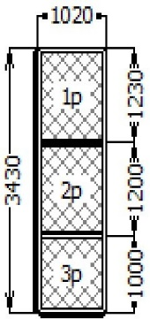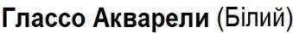
1
ПрофільФурнітура: Тип
Скління
Glasso 5S без фурнітури
Вікна та балк. двері
2 шт. / 7,15 м.кв.
Колір:
p_сендвич плита 24мм біл. || 0+6p шт.
:

сендвіч плита 24мм біл.
АРМУЮЧИЙ ПРОФІЛЬ РАМИ 1.5мм
АРМУЮЧИЙ ПРОФІЛЬ ІМПОСТА 1.5мм
№ | комплект | уточн | Кіл--сть
1 | дод.профіль | підвіконний | 1042*2
2 | дод.профіль | з"єдн.силовий з анкерами | 3430*2
3 | Зовнішні водовідвідні отвори | Білий | 1*2

2
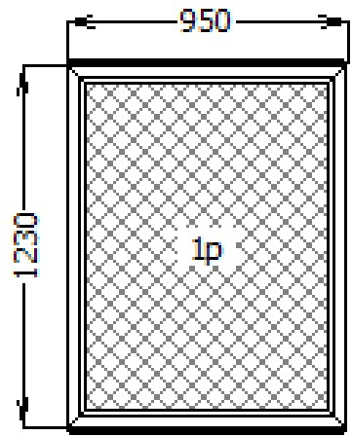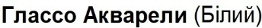
2
Профіль: Фурнітура: Тип виробу
Скління
:
Glasso 5 S без фурнітури
Вікна та балк. двері
1 шт. / 1,17 м.кв.
Колір:
p_сендвич плита 24мм бел. || 0+1p шт.

плита 24мм біл., АРМУЮЧИЙ ПРОФІЛЬ РАМИ 1.5мм

№ | комплект | уточн | Кіл-сть
1 | дод.профіль | підвіконний | 950
2 | дод.профіль | H-з"єднувач | 950
3 | Зовнішні водовідвідні отвори | Білий | 1

3
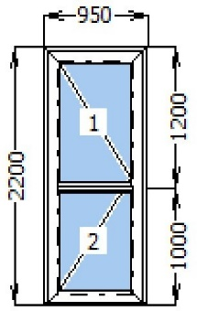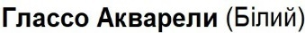
3
Профіль: Фурнітура: Тип виробу:
Скління:
Glasso 5S
1 шт. / 2,09 м.кв.
Колір
Вхідні двері
склопакет 4-16-4 || 2 шт.

Віндстопер, поріг універсальний 6-кам білий, ущільнювач алюм. порогу, стулка дв.T105мм, петля вхідна IQ+ біл. 4 шт

АРМУЮЧИЙ ПРОФІЛЬ РАМИ 1.5мм

АРМУЮЧИЙ ПРОФІЛЬ СТУЛКИ 2.0мм

АРМУЮЧИЙ ПРОФІЛЬ ІМПОСТА 1.5мм
№ | комплект | уточн | Кіл-сть
1 | Замок AXOR рейка зах.+наж.гарн. | Замок-рейка x Біла(Medos Victory) x Нім. циліндр | №1
2 | Петлі дверні IQ+ | * // К-сть=4шт. x колір=Білий | №1

4
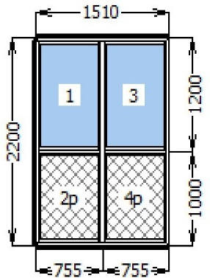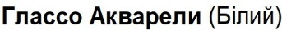
4
Профіль Фурнітура: Тип виробу:
Скління:

Glasso 5S без фурнітури
Вікна та балк. двері
2 шт. / 6,8 м.кв.
Колір:
склопакет 4-16-4 / p_сендвич плита 24мм біл. || 4+4p шт.

сендвіч плита 24мм біл.
АРМУЮЧИЙ ПРОФІЛЬ РАМИ 1.5мм
АРМУЮЧИЙ ПРОФІЛЬ ІМПОСТА 1.5мм
№ | комплект | уточн | Кіл-сть
1 | дод.профіль | підвіконний | 1532*2
2 | дод.профіль | H-з"єднувач | 1510*2
3 | дод.профіль | з"єдн.силовий з анкерами | 3430*2
4 | Зовнішні водовідвідні отвори | Білий | 1*2

5
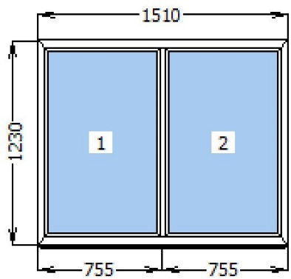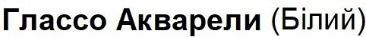
5
Профіль: Фурнітура: Тип виробу:
Скління:
Glasso 5S без фурнітури
Вікна та балк. двері
склопакет 4-16-4 || 4 шт.
2 шт. / 3,71 м.кв.
Колір

АРМУЮЧИЙ ПРОФІЛЬ РАМИ 1.5мм
АРМУЮЧИЙ ПРОФІЛЬ ІМПОСТА 1.5мм
№ | комплект | уточн | Кіл-сть
1 | дод.профіль | підвіконний | 1510*2

6
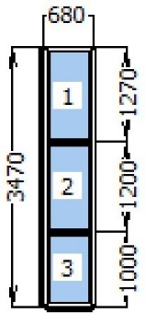
6
Профіль: Фурнітура: Тип виробу:
Скління:
:
Glasso 5S без фурнітури
Вікна та балк. двері
склопакет 4-16-4 || 6 шт.
2 шт. / 4,87 м.кв.
Колір:

АРМУЮЧИЙ ПРОФІЛЬ РАМИ 1.5мм
АРМУЮЧИЙ ПРОФІЛЬ ІМПОСТА 1.5мм
№ | комплект | уточн | Кіл-сть
1 | дод.профіль | підвіконний | 702*2
2 | дод.профіль | з"єдн.силовий з анкерами | 3470*2
3 | Зовнішні водовідвідні отвори | Білий | 1*2

7
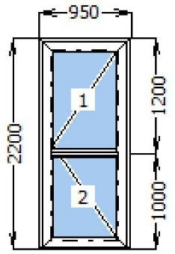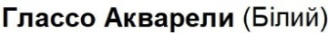
7
Профіль: Фурнітура: Тип виробу:
Скління:
Glasso 5S
1 шт. / 2,09 м.кв.
колір
Вхідні двері
склопакет 4-16-4 || 2 шт.

Віндстопер, поріг універсальний 6-кам білий, ущільнювач алюм.порога, стулка дв.T105мм, петля вхідна IQ+ біл. 4 шт.

АРМУЮЧИЙ ПРОФІЛЬ РАМИ 1.5мм

АРМУЮЧИЙ ПРОФІЛЬ СТУЛКИ 2.0мм

АРМУЮЧИЙ ПРОФІЛЬ ІМПОСТА 1.5мм
№ | комплект | уточн | Кіл-сть
1 | Замок AXOR рейка зах.+наж.гарн. | Замок-рейка x Біла(Medos Victory) x Нім. цилиндр | №1
2 | Петлі дверні IQ+ | * // Кільк=4шт. x Колір=Білий | №1

8
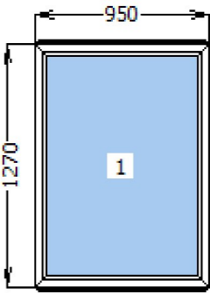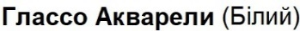
8
Профіль: Фурнітура: Тип виробу:
Скління
Glasso 5S без фурнітури
Вікна та балк. двері
склопакет 4-16-4 || 1 шт.
1 шт. / 1,21 м.кв.
Колір

№ | комплект | уточн | Кіл-сть
1 | дод.профіль | підвіконний | 950
2 | дод.профіль | H-з"єднувач | 950
3 | Зовнішні водовідвідні отвори | Білий | 1

9
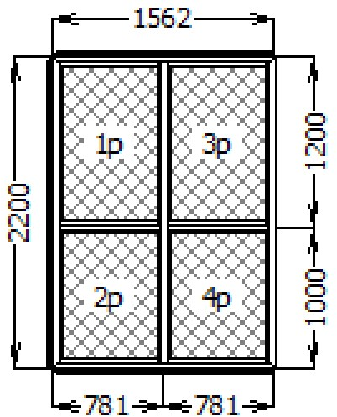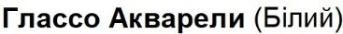
9
Профіль: Фурнітура: Тип виробу:
Скління:
Glasso 5S без фурнітури
Вікна та балк. двері
2 шт. / 7,28 м.кв.
колір:
p_сендвіч плита 24мм біл. || 0+8p шт.

сендвіч плита 24мм біл.
АРМУЮЧИЙ ПРОФІЛЬ РАМИ 1.5мм
АРМУЮЧИЙ ПРОФІЛЬ ІМПОСТА 1.5мм
№ | комплект | уточн | Кіл-сть
1 | дод.профіль | підвіконний | 1619*2
2 | дод.профіль | H-з"єднувач | 1562*2
3 | дод.профіль | з"єдн.силовий з анкерами | 3470*2
4 | дод.профіль | 35 | 3470*2
5 | Зовнішні водовідвідні отвори | Білий | 1*2

10
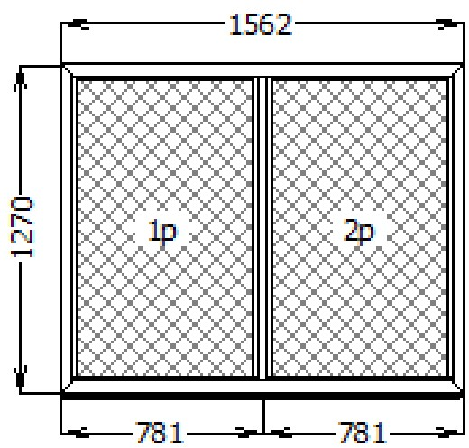
10
Профіль: Фурнітура: Тип виробу:
Скління
Glasso 5S без фурнітури
Вікна та балк. двері
2 шт. / 3,97 м.кв.
Колір
p_сендвіч плита 24мм бел. || 0+4p шт.

сендвіч плита 24мм біл.
АРМУЮЧИЙ ПРОФІЛЬ РАМИ 1.5мм
АРМУЮЧИЙ ПРОФІЛЬ ІМПОСТА 1.5мм
№ | комплект | уточн | Кіл-сть
1 | дод.профіль | підвіконний | 1562*2

11
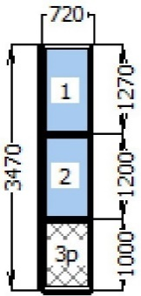
11
Профіль: Фурнітура: Тип виробу:
Скління
:
Glasso 5S без фурнітури
Вікна та балк. двері
2 шт. / 5,15 м.кв.
Колір:
склопакет 4Satin-16-4 / p_сендвіч плита 24мм бел. || 4+2p шт.

сендвіч плита 24мм біл.

АРМУЮЧИЙ ПРОФІЛЬ РАМИ 1.5 мм
АРМУЮЧИЙ ПРОФІЛЬ ІМПОСТА 1.5мм
№ | комплект | уточн | Кіл-сть
1 | дод.профіль | підвіконний | 742*2
2 | дод.профіль | з"єдн.силовий з анкерами | 3470*2
3 | Зовнішні водовідвідні отвори | Білий | 1*2

12
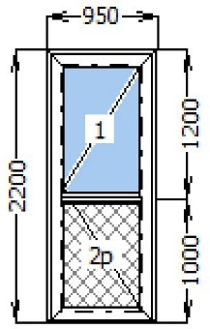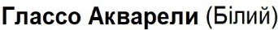
12
Профіль: Фурнітура: Тип виробу:
Скління
:
Glasso 5S
1 шт. / 2,09 м.кв.
Колір
Вхідні двері
склопакет 4Satin-16-4 / p_сендвіч плита 24мм бел. || 1+1p шт.

сендвіч плита 24мм біл., віндстопер, поріг універсальний 6-кам білий, ущільнювач алюм.порога, стулка дв.T105мм, петля вхідна IQ+ біл. 4 шт.
АРМУЮЧИЙ ПРОФІЛЬ РАМИ 1.5мм
АРМУЮЧИЙ ПРОФІЛЬ СТУЛКИ 2.0мм
АРМУЮЧИЙ ПРОФІЛЬ ІМПОСТА 1.5мм
№ | комплект | уточн | Кіл-сть
1 | Замок AXOR рейка зах.+наж.гарн. | Замок-рейка x Белая(Medos Victory) x Нем. цилиндр | №1
2 | Петлі дверні IQ+ | * // К-сть=4шт. x Колір=Білий | №1

13
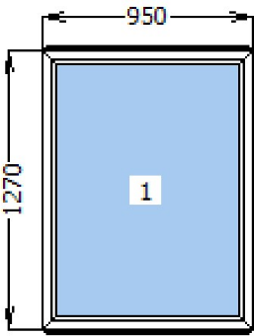
13
Профіль: Фурнітура: Тип виробу:
Скління:
Glasso 5S без фурнітури
Вікна та балк. двері
склопакет 4-16-4 || 1 шт.
1 шт. / 1,21 м.кв.
Колір

№ | комплект | уточн | Кіл-сть
1 | дод.профіль | підвіконний | 950
2 | дод.профіль | H-з"єднувач | 950
3 | Зовнішні водовідвідні отвори | Білий | 1

14
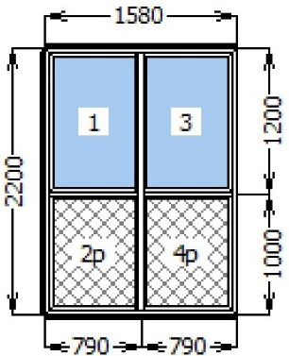
14
Профіль: Фурнітура: Тип виробу:
Скління:
:
Glasso 5S без фурнітури
Вікна та балк. двері
2 шт. / 7,11 м.кв.
Колір
склопакет 4Satin-16-4 / p_сендвіч плита 24мм бел. || 4+4p шт.

сендвіч плита 24мм біл.

АРМУЮЧИЙ ПРОФІЛЬ РАМИ 1.5мм
АРМУЮЧИЙ ПРОФІЛЬ ІМПОСТА 1.5мм
№ | комплект | уточн | Кіл-сть
1 | дод.профіль | підвіконний | 1602*2
2 | дод.профіль | H-з"єднувач | 1580*2
3 | дод.профіль | з"єдн.силовий з анкерами | 3470*2
4 | Зовнішні водовідвідні отвори | Білий | 1*2

15
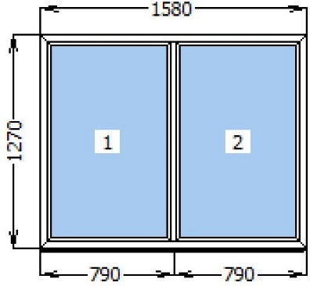
15
Профіль: Фурнітура: Тип виробу:
Скління::
Glasso 5S без фурнітури
Вікна та балк. двері
склопакет 4-16-4 || 4 шт.
2 шт. / 4,01 м.кв.
Колір

АРМУЮЧИЙ ПРОФІЛЬ РАМИ 1.5мм
АРМУЮЧИЙ ПРОФІЛЬ ІМПОСТА 1.5мм
№ | комплект | уточн | Кіл-сть
1 | дод.профіль | підвіконний | 1580*2

Кіл-сть виробів: 24 шт. Площа: 59,92 м.кв.

Учасник у складі тендерної пропозиції повинен надати:
- Кольорову скан-копію оригіналу діючого сертифікату відповідності на профілі полівінілхлоридні для огороджувальних будівельних конструкцій (блоки віконні, блоки дверні балконні, блоки дверні, вітражі) торгівельних марок LIDER, VIKNALAND, BROKELMA, KONING, VIGRAND
- Зазначити інформацію щодо протоколів випробувань згідно яких видано сертифікат відповідності на профілі полівінілхлоридні
- Кольорову скан-копію оригіналу діючого сертифікату відповідності на пристрої поворотні, відкидні, і поворотньо-відкидні для віконних та балконних блоків «AXOR» системи «comfort line k-3»
- Зазначити інформацію щодо протоколів випробувань згідно яких видано сертифікат відповідності на пристрої поворотні, відкидні, поворотньо-відкидні.
- довідку про безпечність – товар виготовлено з матеріалів, що дозволені чинним санітарним законодавством; виріб відповідає санітарно-гігієнічним вимогам; відсутність сторонніх запахів; стійкість конструкції тощо.
- гарантійний лист щодо проведення монтажу конструкцій вказаних в предметі закупівлі протягом 7 днів з моменту підписання договору
- гарантійний лист щодо проведення необхідних підготовчих робіт (демонтаж, монтаж матеріалів та конструкцій для створення можливості монтажу, встановлення необхідних кріпильних матеріалів не вказаних в даному додатку, але необхідних для здійснення монтажу конструкцій предмету закупівлі за рахунок виконавця, проведення необхідних робіт не вказаних в даному додатку, але необхідних для здійснення монтажу конструкцій предмету закупівлі за рахунок виконавця.
2. Якість запропонованого товару обов’язково повинна відповідати чинним нормативним документам (ДСТУ та ін), встановленим технічним характеристикам та замовленню Замовника.
3. Гарантійний термін експлуатації товарів: не менше 12 місяців.
4. Протягом 12 місяців на вимогу Замовника, Постачальник зобов’язаний здійснити заміну неякісного товару.
5. Доставка Товару і розвантажувальні роботи, монтаж конструкцій, налаштування роботи фурнітури, механізмів здійснюються силами та за рахунок Постачальника в узгоджений із Замовником час.

